**离散数学复习题**

1. 下列句子中哪些不是命题？

A. 北京是中华人民共和国的首都。

B. 2 + 5 ＝8.

C. *x* + 5 ＞ 3.

D. 你会开车吗？

E . 2050年元旦北京是晴天。

F. 这只兔子跑得真快呀！

G. 请关上门！

H. 我正在说谎话。

2.判断右下方的图是否为平面图。

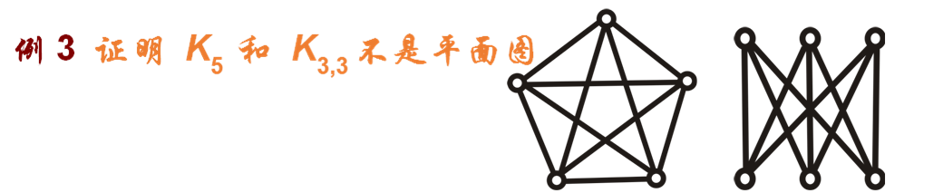

3. 下列公式中哪些是永真式？( )

A.(┐PQ)→(Q→R) B.P→(Q→Q) C.(PQ)→P D.P→(PQ)

4.谓词公式中的x是( )

A.自由变元 B.约束变元

C.既是自由变元又是约束变元 D.既不是自由变元又不是约束变元

5.设H，K是群（G，）的子群，下面是（G，）的子群的是（　 ）



A．（H∩K，）



B．（H∪K，）



C．（K-H，）



D．（H-K，）



6.在如下各图中( )是欧拉图

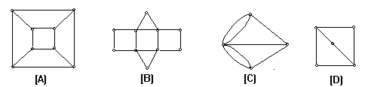

7.设集合A={1，2，3}，下列关系R中不是等价关系的是（　 　）

A.R={<1,1>,<2,2>,<3,3>}

B.R={<1,1>,<2,2>,<3,3>,<3,2>,<2,3>}

C.R={<1,1>,<2,2>,<3,3>,<1,2>}

D.R={<1,1>,<2,2>,<3,3>,<1,2>,<2,1>,<1,3>,<3,1>,<2,3>,<3,2>}

8.证明题：

（1）证明四阶群只可能是循环群或Klein四阶群；

（2）设G为一个简单的连通图，且G是平面图。若G有m条边，n个顶点，且G的平面表示将平面划分为r个区域。证明Euler公式：n-m+r=2。

（3）证明：对于一个连通的多图，存在Euler回路的充要条件是每个顶点的度均为偶数。

（4）矩阵 $A_{n}$ 表示n阶图中顶点i到顶点j直接连接的路径条数，证明： ${A_{n}}^{r}$ 中第i行j列表示顶点i到顶点j长度为r的路径条数。

（5）证明：v阶二分图中有e条边，满足下列关系： $ⅇ≤\frac{v^{2}}{4}$。

（6）简单图G中顶点数为n，边数e，满足 $ⅇ>\frac{(n-2)(n-1)}{2}$。证明：G是连通图。

（7）H是G的子群， $C\left(H\right)=\{ g∈G :gh=hg , ∀ h∈H \}$。求证：C(H)是G的子群。

9.计算题：

（1）求101在 $Z_{42620}$ 中的乘法逆元；

（2）设集合A＝{1, 2, 3, 4}，A上的关系R＝{<x,y> | x, y∈A 且 x ≥ y}, 求：

* + 1. 画出R的关系图；
    2. 写出R的关系矩阵；
    3. 判断R是不是偏序关系，为什么？

（3）设R是集合A = {a, b, c, d}. R是A上的二元关系, R = {<a,b>, <b,a>, <b,c>, <c,d>},

1. 求出r(R), s(R), t(R)；
2. 画出r(R), s(R), t(R)的关系图.
3. 画出r(R), s(R), t(R)的关系矩阵。

（4）画出下图的最小生成树：



（5）设一阶逻辑公式：*G* = (∀*xP*(*x*)∨∃*yQ*(*y*))→∀*xR*(*x*)，把*G*化成前束范式.

（6）写出下列数学结构的定义，并谈谈你对它们的意义或作用的理解

1. 半群
2. 含幺半群
3. 群
4. 交换群
5. 循环群

10.二元连接词有多少种？

11.判断下列哪些是 $<R^{+},*>$ 的子群。如果是，请证明；如果不是，请举出反例：

（1） $< \left\{1,2,3\right\} ,*>$；

（2） $<Z^{+},*>$；

（3） $<无理数,*>$；

（4） $<有理数,*>$。

12.判断 < {T,F}, $∧$ > 是否为群。若是，证明之；否则指出原因。